Verschiebung eines Einfamilienhauses in Hannover
Die meisten Fälle, in denen die Spezialtiefbau-Profis von ERKA Pfahl gerufen werden, hängen mit Fehlern in der Bauausführung oder Bauplanung zusammen. Das lässt sich im Baugeschehen leider nie 100%ig vermeiden. Wichtig ist aber, solche Fehler nicht zu vertuschen, sondern möglichst frühzeitig mit allen Beteiligten zu besprechen – und umgehend zu beheben. Je früher, desto billiger!
Kann ja mal vorkommen
So war es auch in diesem Fall bei einer Einfamilienhaus-Siedlung in Hannover. Ausgerechnet beim letzten Haus hatte sich der Bauträger vermessen. So etwas sollte zwar nicht passieren, kommt aber immer mal wieder vor.
In diesem Fall war dadurch ein Haus mit seiner hinteren Kante über die Baugrenze gerutscht. Das rief natürlich das Bauamt auf den Plan. Trotz aller Gespräche und guten Willens auf allen Seiten gab es keine Chance – das Haus sollte weg!
Verschiebung statt Abriss
Glück im Unglück: Der Bauträger wusste von der ERKA Pfahl GmbH aus Baesweiler und den Möglichkeiten einer Verschiebung – die deutlich teurere Alternative wäre ein Abriss und anschließender Neubau gewesen. Hinzu kam, dass sich das Haus „erst“ im erweiterten Rohbau befand und ohne Keller gebaut war. Die Bodenplatte lag auf einer umlaufenden Frostschürze, die bei Flachgründungen Frostschäden durch frierenden Boden verhindert.
Der ERKA-Pfahl ist ein bewährtes System für Nachgründungen (z.B. nach Nutzungsänderung oder Gebäudeaufstockung) und kann auch zur Unterfangung benachbarter Gebäude als Baugrubensicherung eingesetzt werden. Aufgrund geringen Platzbedarfs und kleiner Maschinen eignet es sich gut für schwer zugängliche Örtlichkeiten. Das hydraulische Einpressverfahren ist oft die einzige Möglichkeit, Pfähle erschütterungsarm in den Baugrund einzubringen. „Nebenbei“ können mit diesem System auch Schiefstellungen an Bauwerken korrigiert oder, wie hier im August 2013 in Hannover, Bauwerke komplett längs verschoben werden.
Dabei wird – vereinfacht – das Gebäude i.d.R. zunächst auf ERKA-Pfählen angehoben, eine Verschiebekonstruktion eingebaut, das Gebäude darauf wieder abgesetzt und anschließend verschoben. Fertig! Auf der Baustelle dauert der Vorgang natürlich etwas länger.
In diesem Fall entfiel das Anheben, da der Bauträger „einfach“ die Bodenplatte von der Frostschürze abgeschnitten, bauseits eine neue Frostschürze erstellt und darauf Bleche eingeschoben hatte, auf denen die Bodenplatte mitsamt Haus dann später verschoben werden konnte.
Hinter dem Haus wurde ein Pfahlkopfbalken als Widerlager nach erdstatischen Berechnungen des Geotechnikers Dr.-Ing. habil. Kay Hock-Berghaus aus Wuppertal hergestellt. Dafür mussten zunächst mehrere sechs Meter tiefe Bohrpfähle hergestellt werden, um die notwendige Widerstandskraft für die hydraulischen Pressen zu gewährleisten. Beim Gebäude wurde mithilfe einer mittig lastverteilenden Stahlplatte gegen die Sohle gedrückt. Seitlich vom Gebäude wurden ebenfalls nach Vorgaben des Spezialtiefbauunternehmens bauseits mehrere Fundamente als Begrenzung betoniert, damit sich das Haus beim Verschieben nicht verdrehen konnte, also "in der Spur" blieb.
Aufgrund der vereinfachten Bedingungen dauerte die eigentliche Verschiebung hier gerade mal einen Tag.

Bildtexte (©ERKA Pfahl)
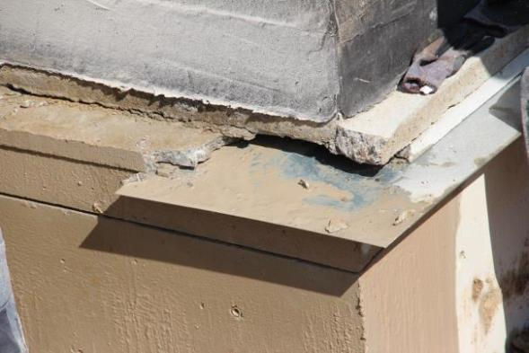
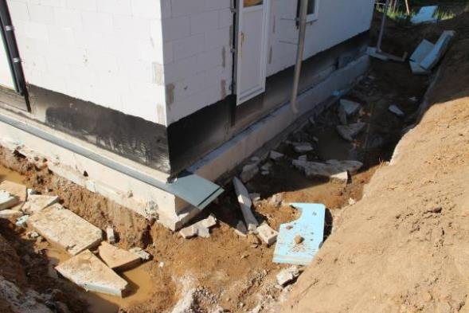
Detail der abgeschnittenen Frostschürze mit dem eingeschobenen Blech, auf dem die Bodenplatte des Einfamilienhauses dann verschoben wurde.

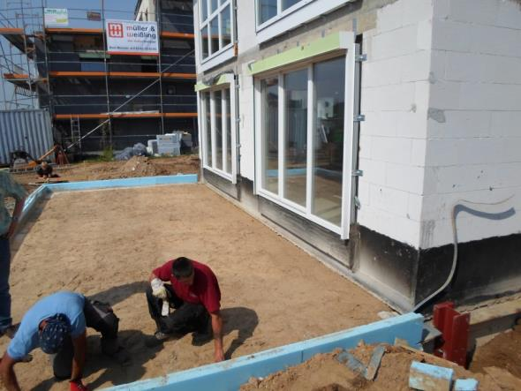
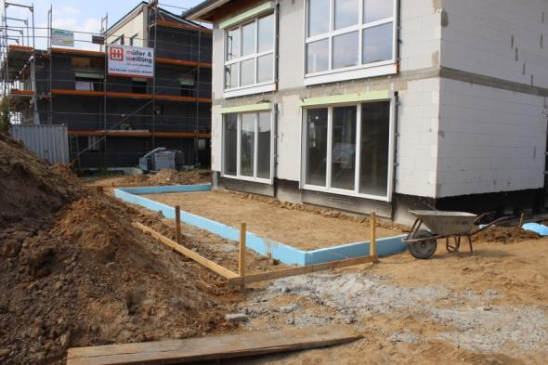
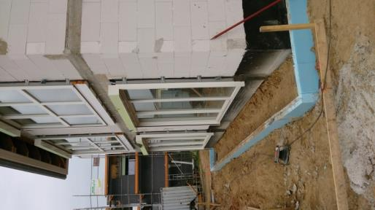
Ablauf der Verschiebung von der Haus-Rückseite aus gesehen: Zuvor war die Bodenplatte des Einfamilienhauses von der alten Frostschürze abgeschnitten und bauseits eine neue Frotschürze errichtet worden.

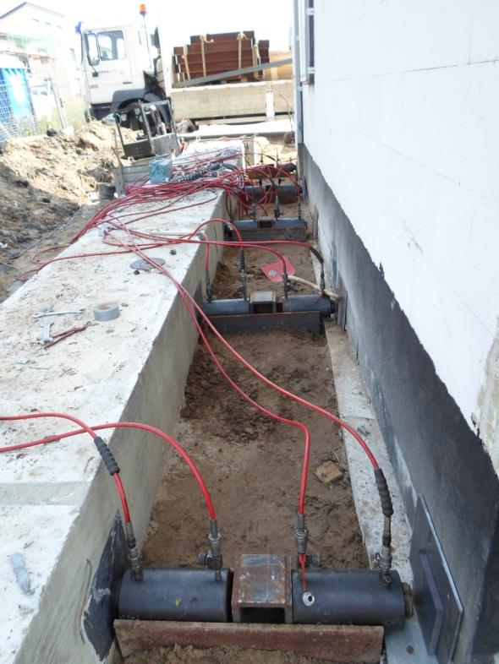
Einbau der Hydraulikpressen an der Haus-Vorderseite. Links im Bild das durch sechs Meter tiefe Bohrpfähle gehaltene Widerlager, das für den notwendigen Anpressdruck berechnet worden war.

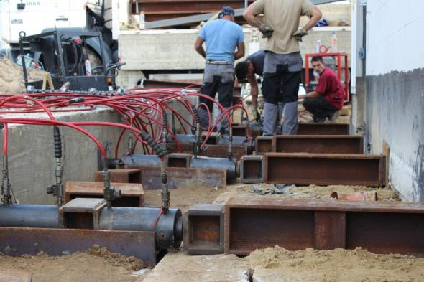
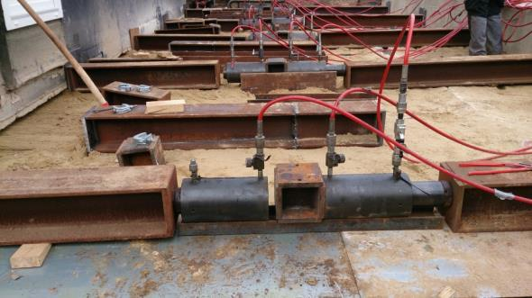
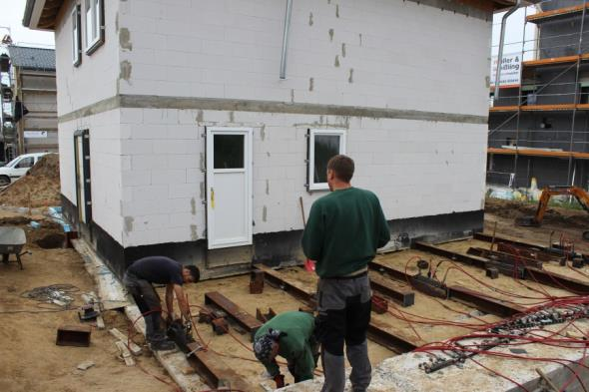
On the Road… Die Hydraulikpressen verschieben das Haus Zentimeter um Zentimeter. Jeweils nach 20 Zentimetern werden die Pressen zurück gefahren und ein Stahlträger als Verlängerung eingebaut.

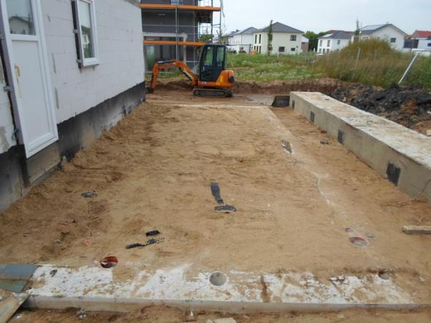
Aufräumen nach der Verschiebung… Die Hydraulikpressen und Stahlträger sind abgebaut, die neu entstandene Fläche vor dem Haus kann nun verfüllt bzw. asphaltiert werden.

Druckfähiges Bildmaterial finden Sie unter http://www.erkapfahl.de/de/die-firma/presseberichte

Weitere Informationen:
Ingenieurbüro für Marketing – Dr.-Ing. Knut Marhold, Fischerstraße 8, 42287 Wuppertal
Telefon: +49 202 751933, Telefax: +49 202 751832, E-Mail: presse@erkapfahl.de
ERKA Pfahl GmbH, Dipl.-Ing. Ralf Engel, Hermann-Hollerith-Straße 7, 52499 Baesweiler
Telefon: +49 2401 9180-0, Telefax: +49 2401 88476, E-Mail: info@erkapfahl.de

